Информационная карта

Муниципальное дошкольное учреждение

«Детский сад «Теремок» села Питерка Питерского района Саратовской области

Тема: «Роль первичной профсоюзной организации в обеспечении успешности трудового коллектива»
Муниципальное дошкольное образовательное учреждение «Детский сад «Теремок» село Питерка Питерского района Саратовской области.
Адрес:413320 Саратовская область, с.Питерка ул. Ленина, д. 94
Е-mail: super.teremo2012@yandex.ru
Заведующий МДОУ — Шибалова Мария Викторовна   | Председатель первичной профсоюзной организации – Машенцева Ольга Станиславовна  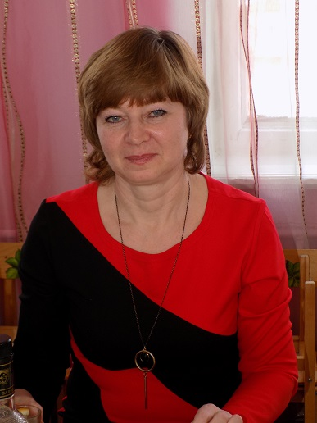
Списочный состав работников –24 человека.
Охват профсоюзным членством- 23 работника
В ДОУ функционирует 5 возрастных групп (от 1.5 до 7 лет), общая численность детей на 1 сентября 2018г. составляет — 100 человек. Составляющими микросреды нашего трудового коллектива является положительная атмосфера, которая оказывает содействие достижению высоких результатов труда и влияет на восприятие людьми друг друга, на их мировосприятие, расположение духа, самочувствие, психическое и физическое здоровье. Всю свою работу профсоюзный комитет строит на принципах социального партнерства и сотрудничества с администрацией ДОУ, решая все вопросы путем конструктивного диалога в интересах работников. Результатом данной работы явилась победа в областном конкурсе «Лидеры дошкольного образования» в номинации «Дом, в котором мы живём». В профкоме собраны наиболее активные члены профсоюзной организации. Работа профсоюзной организации заключается в основном в представлении интересов трудящихся на всех видах совещаний, собраний, разработок и утверждений «Коллективного договора», участие в работе районной профсоюзной организации. Профком ДОУ проводит большую работу по сохранению профсоюзного членства и вовлечению в Профсоюз новых членов. Важным направлением в деятельности нашего профкома является культурно-массовая работа, так как хороший отдых способствует работоспособности и поднятию жизненного тонуса.
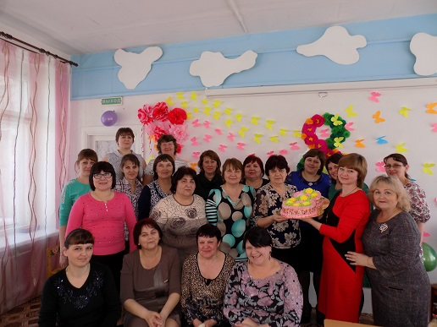
На сайте ДОУ работает «Страничка профсоюза». http://teremok94.ucoz.ru Профком следит за своевременным обновлением материалов на профсоюзном стенде, где размещаются план работы на год, информационные листки, бюллетени, поздравления с юбилеями, свежие выпуски газеты «Мой профсоюз». Профком принимает участие в обобщении передового педагогического опыта, в работе по созданию условий для профессионального роста воспитателей. Особенно это актуально на современном этапе, когда профессиональные требования к педагогам повышаются. Многие из них участвуют в различных конкурсах. На протяжении нескольких лет, участвуя в районных конкурсах «Воспитатель года» и «Лидеры дошкольного образования», «Воспитатели России», педагоги и другие работники ДОУ занимают призовые места. Доброй традицией стали поздравления с юбилейными датами работников, поздравление с профессиональными и календарными праздниками работников находящихся на заслуженном отдыхе.
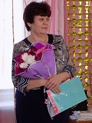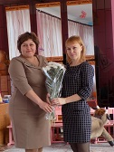
Количество педагогических работников в МДОУ составляет 9 человек. Высшую квалификационную категорию имеют 3 педагога; Первую квалификационную категорию имеют 6 педагогов. Курсы повышения квалификации прошли 100% педагогических работников. Специальное профессиональное педагогическое образование имеют 100% педагогов, из них, высшее профессиональное образование имеют 2 педагога.
Чтобы быть успешным в профессии, нужно постоянно самосовершенствоваться, приобретать новые знания, овладевать современными методами воспитания и обучения детей. И конечно – делиться с коллегами своим опытом, усваивать что-то новенькое из их профессионального багажа. А один из источников нового опыта – это профессиональные конкурсы педагогов, в которых педагоги нашего детского сада неоднократно становились победителями.
Младшие воспитатели были победителями конкурса «Лидеры дошкольного образования» в номинации «Лучшая из профессий». Педагогический коллектив и воспитанники принимают активное участие в районных, областных мероприятиях, конкурсах, выставках, занимая призовые места, о чем и свидетельствует множество грамот и дипломов.
На сегодняшний день можно сказать, что у педагогов сложилась определенная система в работе с родителями. Использование разнообразных форм работы дало определенные результаты: родители из «зрителей» и «наблюдателей» становятся активными участниками встреч и помощниками воспитателя, создана атмосфера взаимоуважения. Педагоги детского сада – это высокопрофессиональные специалисты, все сердце отдающие делу воспитания и обучения детей. Объединяют этих педагогов искренняя любовь к детям, преданность общему делу, уважение к личности ребенка, добросовестность и щедрость души.
Коллектив МДОУ «Детский сад «Теремок» - это коллектив единомышленников, который трудится по принципу единой педагогической команды . Руководитель и председатель профсоюза думают и действуют в одном направлении, что являться залогом успеха учреждения в целом.
У профсоюзного комитета и его комиссий есть над чем работать. В перспективе – новые проекты по мотивации вступления в профсоюз, по организации культурно-массовой работы, по развитию информационной политики и социального партнерства на всех уровнях, постараться еще активнее заявить о себе, о роли первичной организации в жизни ДОУ. Главными направлениями в этой работе остаются: защита прав и интересов работников учреждения, соблюдение законности, повышение ответственности за результаты своего личного труда и работы коллектива в целом.
Будущее — за сильным профсоюзом! Только сильный профсоюз сможет в полной мере защитить каждого члена профсоюза!

